Dominguez Nutricional

INTOLERANCIA A LA LACTOSA
Si ud tiene
- Diarrea
- Náuseas y, a veces, vómitos
- Cólicos
- Hinchazón
- Gases
Los signos y síntomas de la intolerancia a la lactosa suelen comenzar entre 30 minutos y dos horas después de haber comido o bebido alimentos que contienen lactosa.

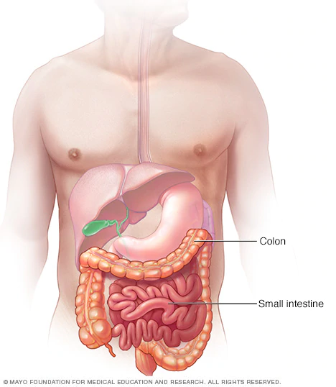

Las personas que tienen intolerancia a la lactosa no pueden digerir el azúcar (lactosa) que se encuentra en la leche. Como resultado, presentan diarrea, gases e hinchazón después de comer o beber productos lácteos. Esta afección, que también se llama «absorción insuficiente de la lactosa», suele ser inofensiva, pero sus síntomas pueden ser desagradables.
Por lo general, se debe a la deficiencia de lactasa, una enzima que se produce en el intestino delgado. Muchas personas tienen niveles bajos de lactasa, pero pueden digerir los productos lácteos sin problemas. Si realmente tienes intolerancia a la lactosa, la deficiencia de lactasa te genera síntomas después de consumir alimentos lácteos.
La mayoría de las personas que tienen intolerancia a la lactosa pueden controlar esta afección sin necesidad de dejar de consumir todos los alimentos lácteos.

LACTAS

